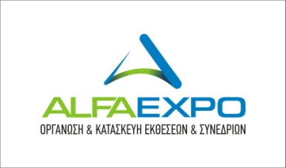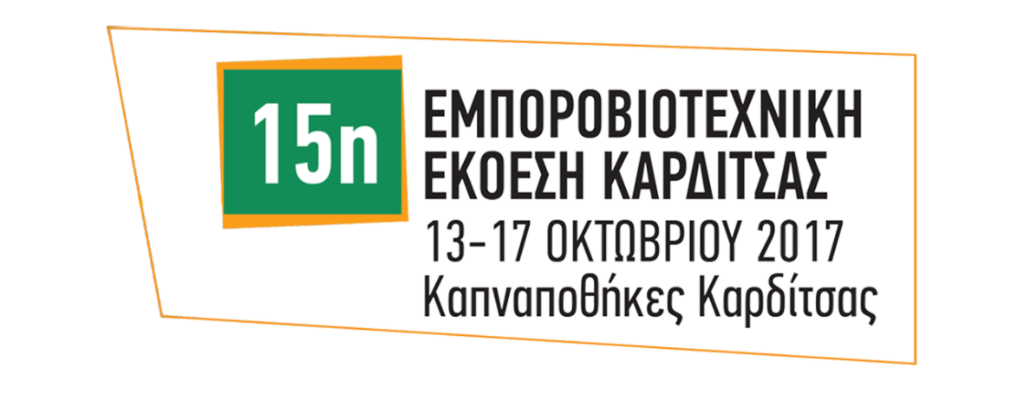

Δελτίο Τύπου

29 Αυγούστου 2017

Το **Επιμελητήριο Καρδίτσας** διοργανώνει φέτος - με ανάδοχο εταιρεία την Alfa Expo- για 15η φορά την **Εμποροβιοτεχνική Έκθεση Καρδίτσας**  από τις **13 έως τις 17 Οκτωβρίου** στις **Καπναποθήκες Καρδίτσας** και προβλέπεται να είναι μια από τις πιο επιτυχημένες διοργανώσεις των τελευταίων ετών!

Η **15η Εμποροβιοτεχνική Έκθεση Καρδίτσας** πραγματοποιείται με ένα σκοπό, την απόλυτη επίτευξη των στόχων προβολής των επιχειρήσεων που συμμετέχουν. Το 2017 τον πρώτο λόγο στην έκθεση έχει η δική σας επιχείρηση.

Στη **15η Εμποροβιοτεχνική Έκθεση Καρδίτσας** συμμετέχουν επιχειρήσεις με αντικείμενο: Τρόφιμα – Ποτά – Παραγωγική Φυσιογνωμία Θεσσαλίας, Γεωργία- Κτηνοτροφία- Νέες Καλλιέργειες, Οικιακός- Επαγγελματικός Εξοπλισμός- Δόμηση & Ανακαίνιση, Ενέργεια - Τεχνολογία Περιβάλλοντος- Εναλλακτικές Μορφές Ενέργειας, Τουρισμός – Αγροτουρισμός, Αυτοκίνητο- Μοτοσυκλέτα- Αξεσουάρ – Ποδήλατο, Οικογένεια- Παιδί- Εκπαίδευση- Γυναικεία Ομορφιά, ΜΜΕ- Διαφήμιση – Πληροφορική.

Στη **15η Εμποροβιοτεχνική Έκθεση Καρδίτσας** συμμετέχει η δική σας επιχείρηση καθώς με την ευρεία θεματολογία της οι Καπναποθήκες Καρδίτσας γίνονται το κέντρο δράσης της πόλης και όχι μόνο για 5 ημέρες.

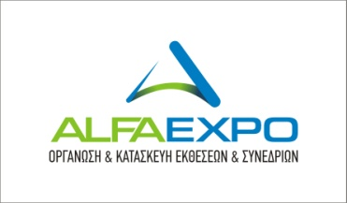

Η διοργάνωση & το Επιμελητήριο έχοντας υπόψη τους την ανάγκη για εξαγωγή των Θεσσαλικών προϊόντων, διοργανώνει Β2Β συναντήσεις με εμπορικούς επισκέπτες από το εξωτερικό και μια σειρά εκδηλώσεων για την ανάδειξη των επιχειρήσεων της Θεσσαλίας.

Ειδικά αφιερώματα στα **Προϊόντα Προέλευσης Θεσσαλίας**, στην **Αγροδιατροφή &** στον **Πρωτογενή τομέα** καθώς και μια κουζίνα με γνωστούς σεφ οι οποίοι θα πραγματοποιούν καθημερινά εκδηλώσεις μαγειρικής αναδεικνύουν την Έκθεση ως το χώρο που χτυπάει η καρδιά του παραγωγικού τομέα της Θεσσαλίας.

Οι παραπάνω δράσεις πλαισιώνονται από ενημερωτικές εκδηλώσεις σε συνεργασία με το **ΤΕΙ Διατροφής & Διαιτολογίας** & θεματικές εκδηλώσεις για το Τσίπουρο & τα αποστάγματα της Θεσσαλίας.

Το **Web site** της Έκθεσης [www.karditsaexpo.gr](http://www.karditsaexpo.gr) φιλοξενεί συνεντεύξεις και καθημερινά νέα των πρωταγωνιστών της Έκθεσης καθώς και όλες τις εξελίξεις της.

Η Έκθεση θα λειτουργήσει όπως κάθε φορά με ελεύθερη είσοδο για όλους και ωράριο τις καθημερινές 17.00-22.00 και το Σαββατοκύριακο 10.00-22.00

Για να δηλώσετε συμμετοχή επικοινωνήστε με την **Alfa Expo** στο τηλέφωνο

210 277244 ή στο 6936 644492 καθώς και με email στο [info@alfaexpo.gr](mailto:info@alfaexpo.gr) και οι συνεργάτες μας θα χαρούν να σας εξυπηρετήσουν.

Τη 15η Εμποροβιοτεχνική Έκθεση Καρδίτσας στηρίζει η Περιφέρεια Θεσσαλίας & ο Δήμος Καρδίτσας. Επίσης, τελεί υπό την Αιγίδα του Υπουργείου Αγροτικής Ανάπτυξης & Τροφίμων.

